1170400423 尉前进 第12次作业

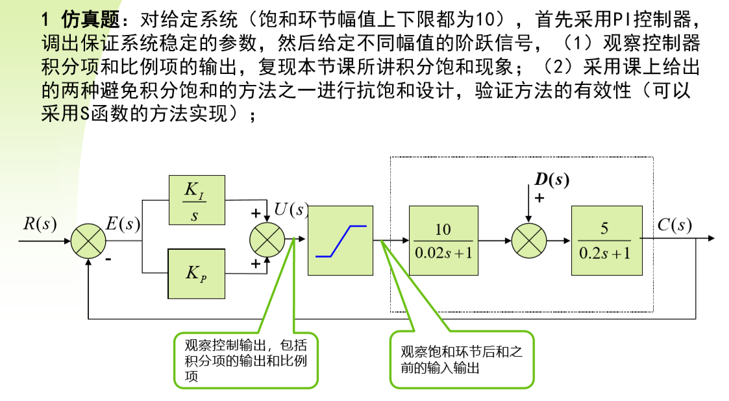

1. **确定的参数：**



故设计=，消去一个高频极点，然后再设计的值

取

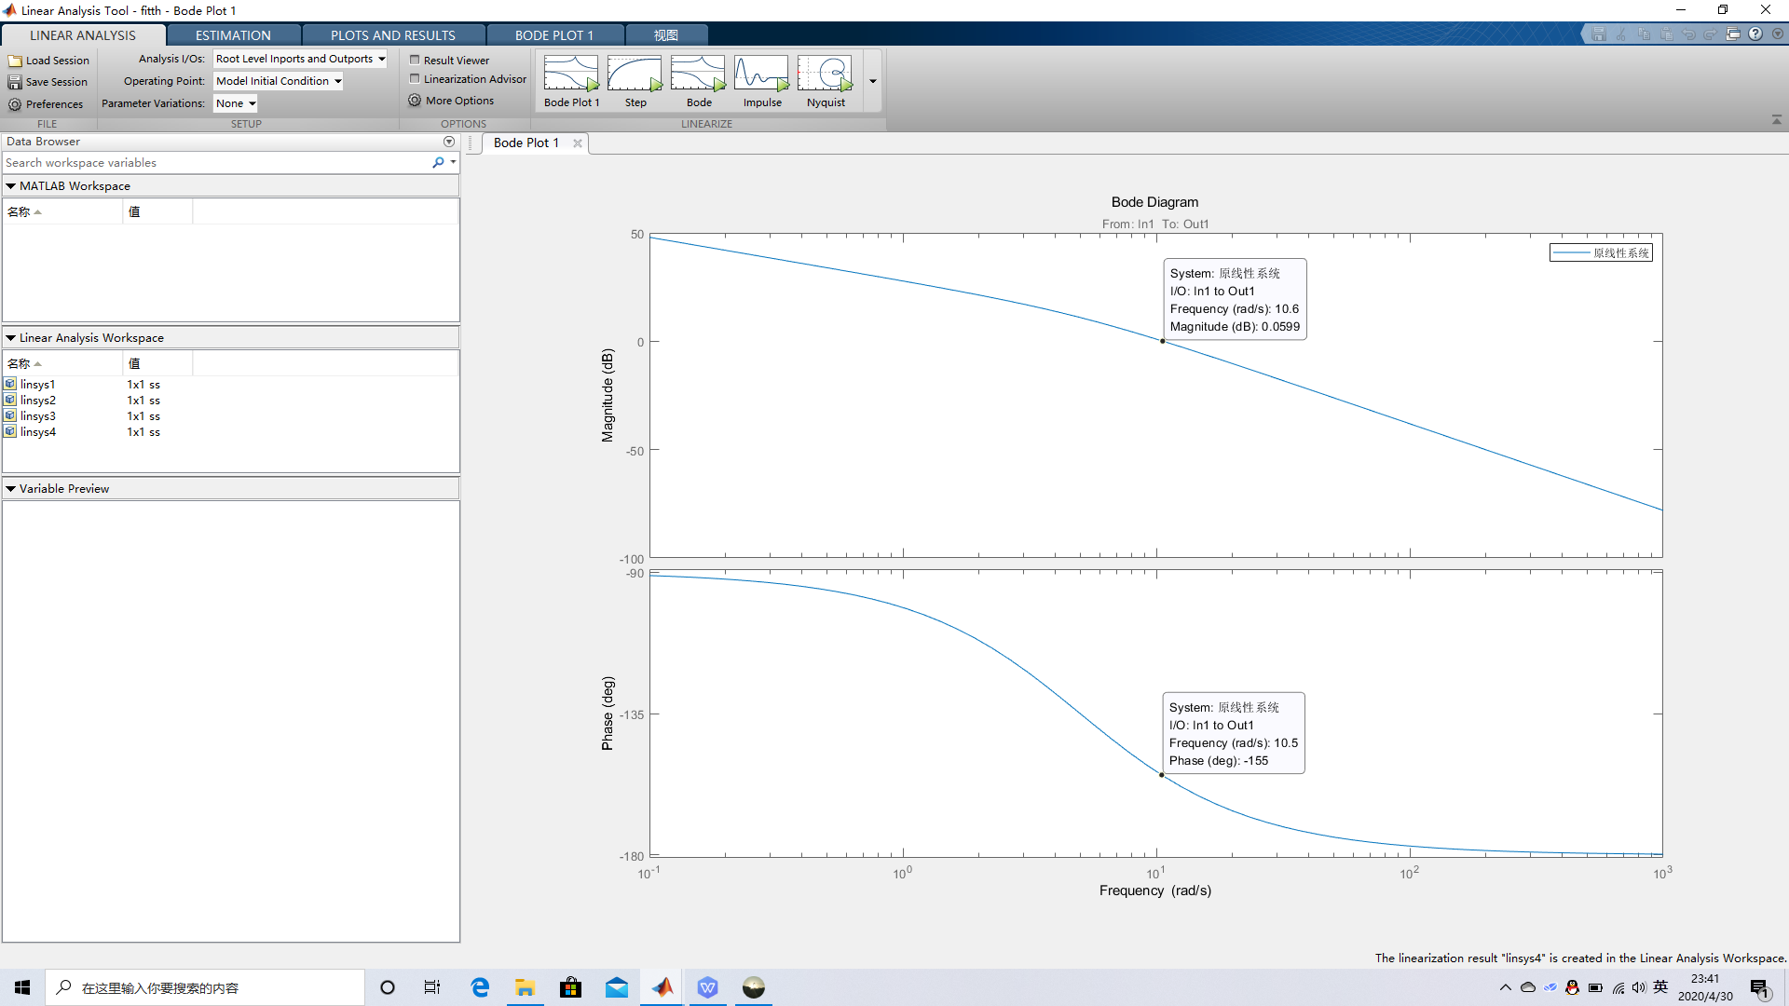

相角裕度为25°剪切频率为10rad/s;

1. **加入饱和环节分析**

阶跃幅值较小时，未达到执行器的幅值限制时的控制器输出和系统的输出：

系统输出：

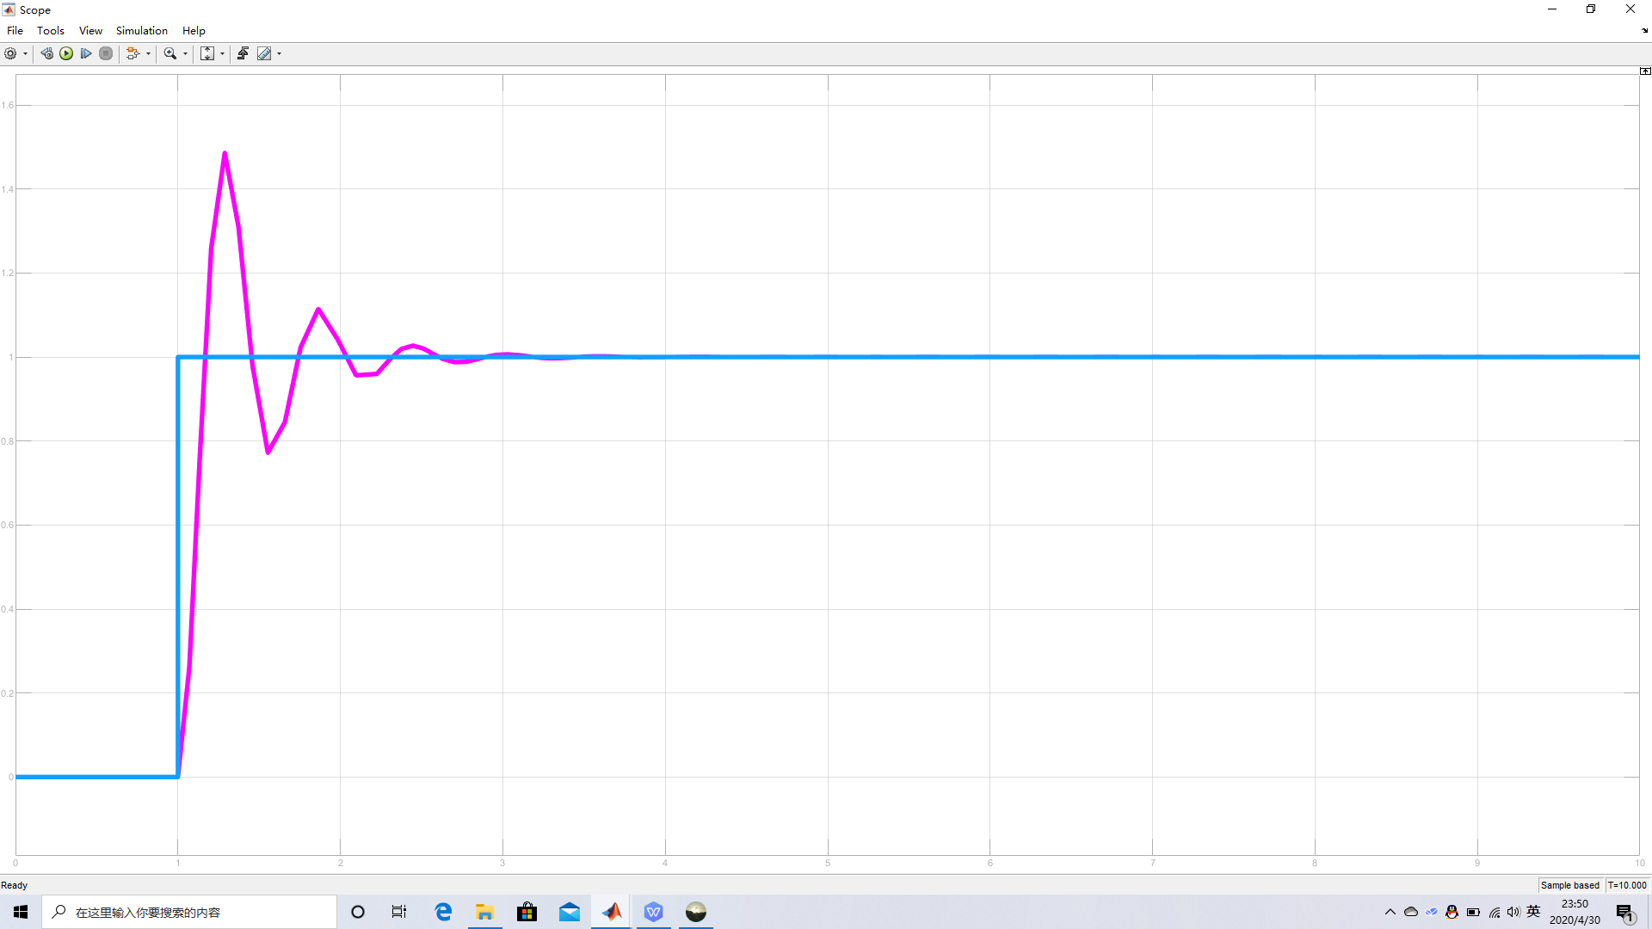

控制器输出：

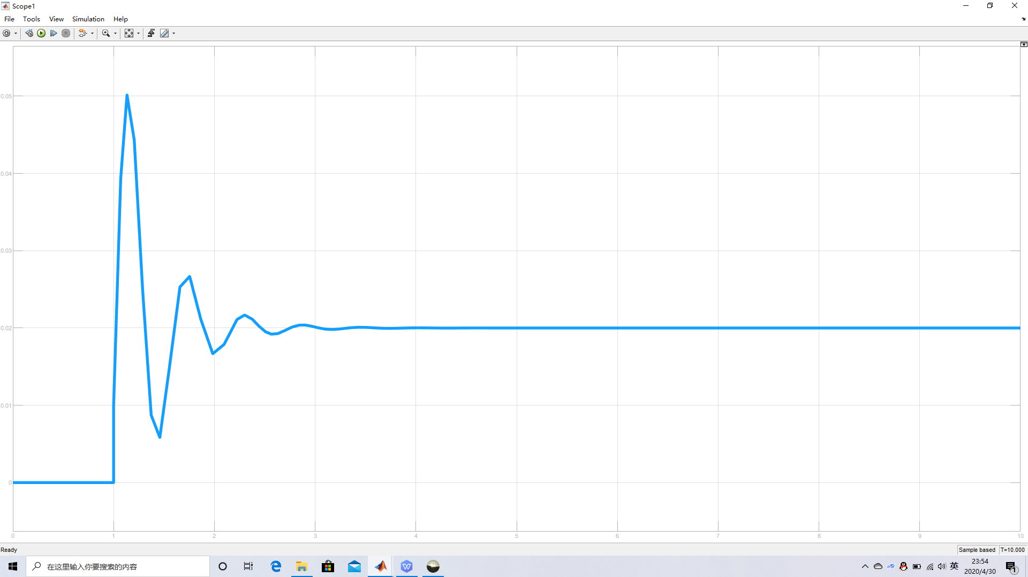

阶跃幅值取300

再次观察

系统输出：

其中蓝线为没有饱和环节的输出；粉线为有饱和环节的输出；

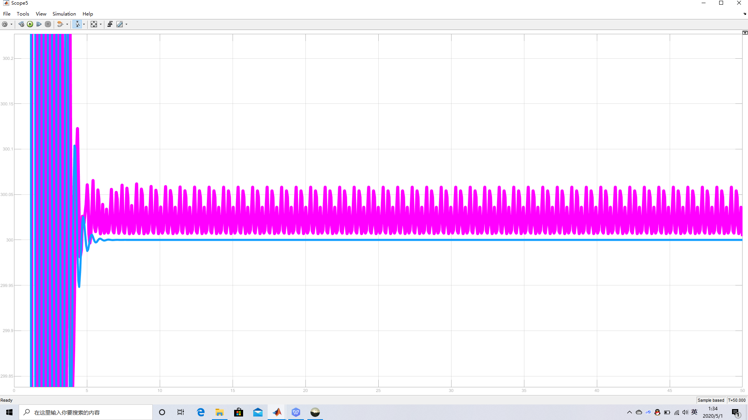

发现系统的响应性能变差；

控制器输出的比较：

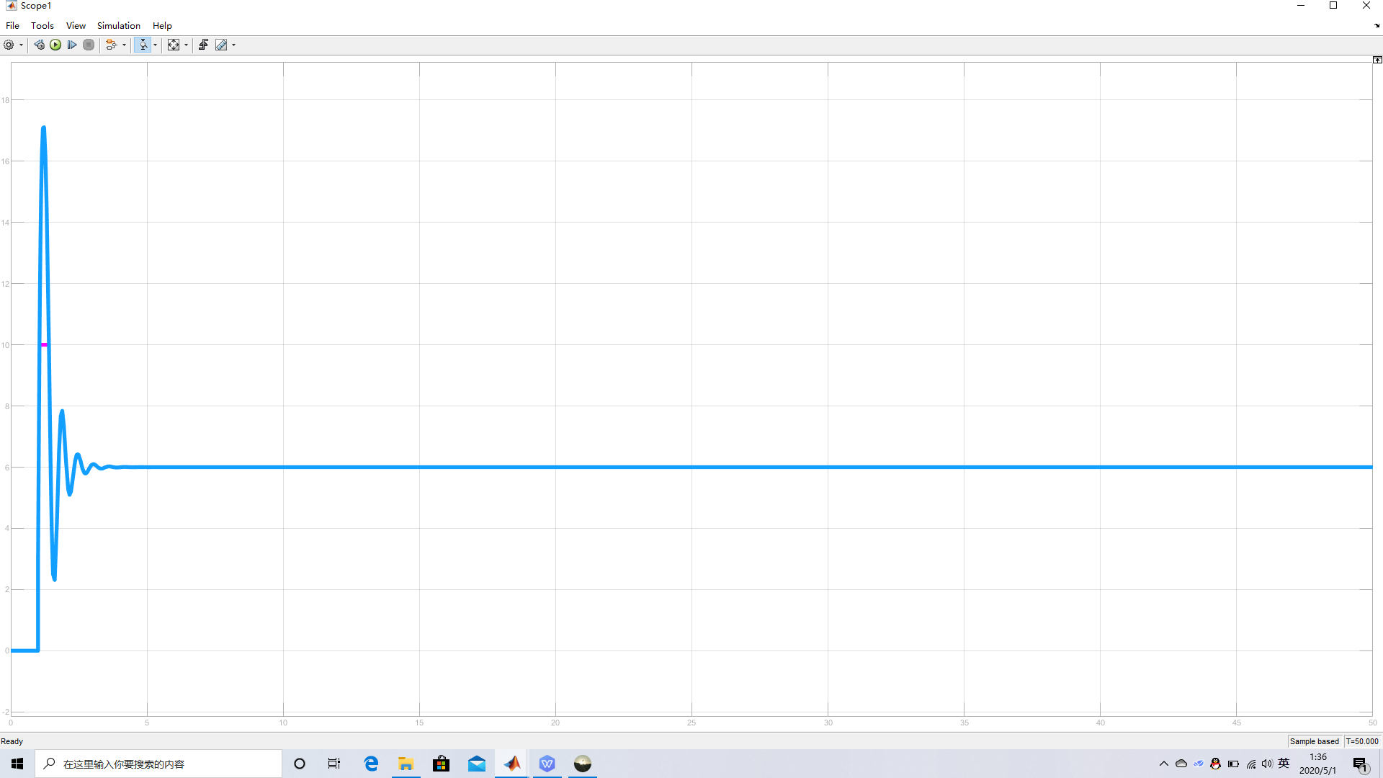

比例项的输出和积分器的输出：

粉线为积分器输出，蓝线为比例项输出；

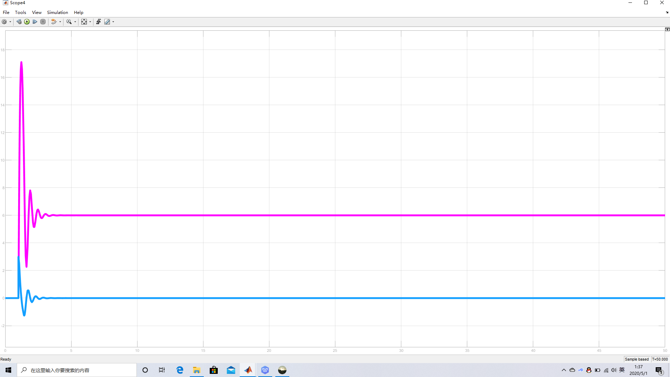

分析：

当执行器有限幅的时候，由于初始时刻与偏差E较大，经过积分器的不断累积，控制器的输出会达到很大的值，进入深度饱和状态，这样导致很大的暂态响应；另一方面，执行器始终以最大能力输出，系统相当于工作于开环状态，严重影响系统的性能，甚至使系统失稳；

1. **修改措施**
2. 减小的值。（保留意见）

分析减小的值为什么可以：

第一种角度：因为是积分器的系数，减小它的值，积分器累计的积分误差一定程度上自然会减小；而与积分器无关，因此不能通过减小它来避免深度饱和；

第二种角度：



可见开环增益是与有关的值，减小它会使误差的倍数减小，而则与增益无直接关系；

但是从另外一个角度，减小会使系统增益下降，这种方法有限制，所以采用积分分离法

1. 积分分离法：

结果：

系统的输出：

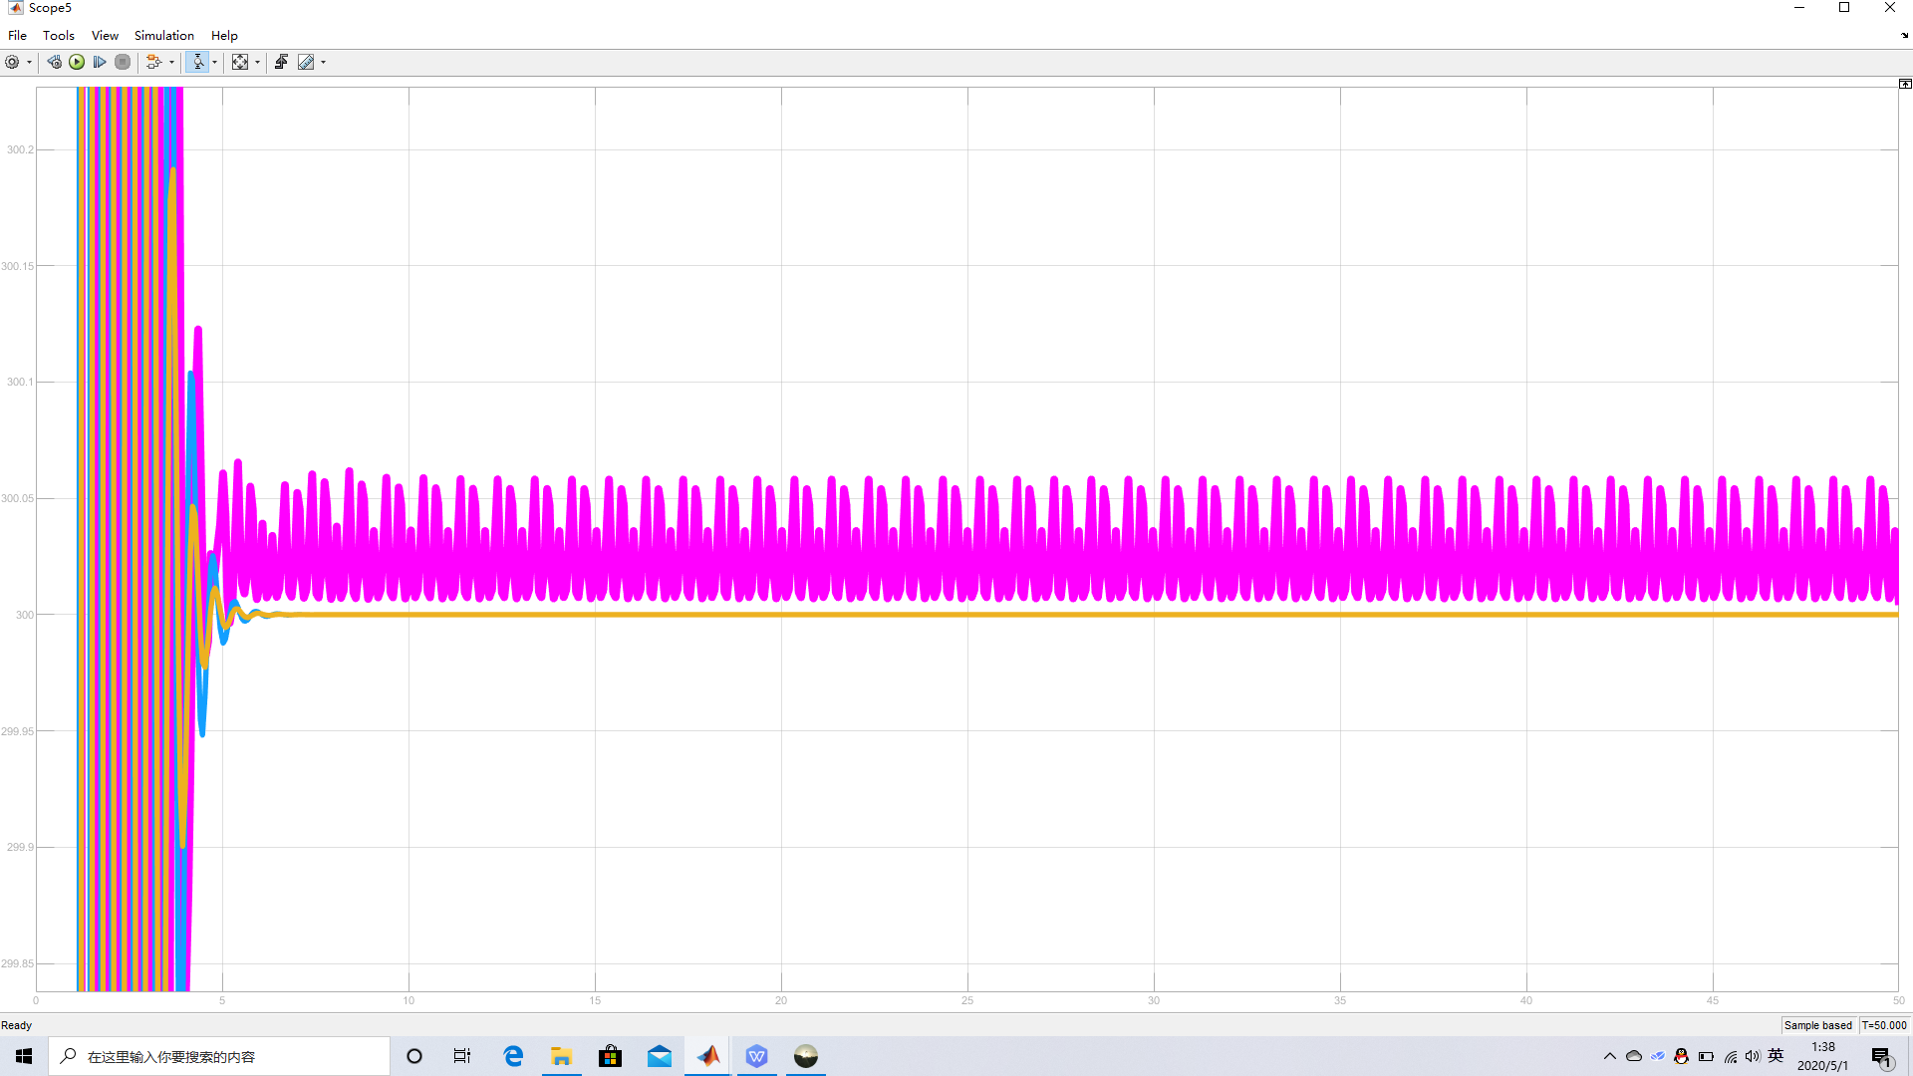

发现系统的性能变好；

控制器输出：

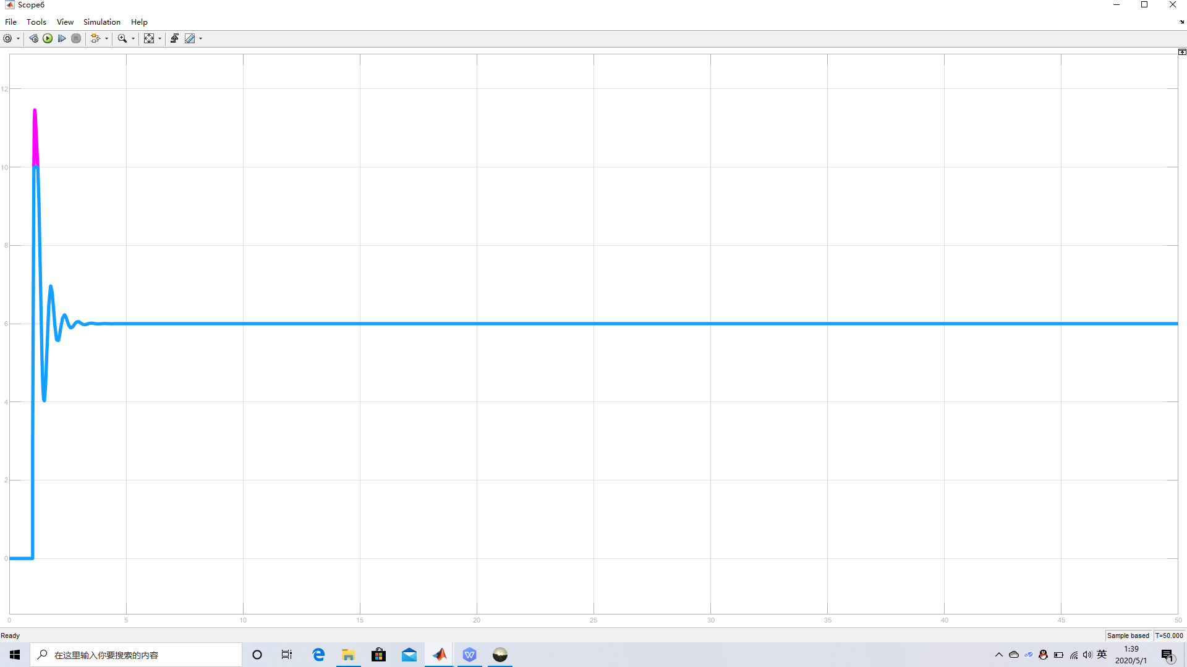

发现系统的饱和深度没有之前的深了，能尽快退出饱和；

但是，如果阶跃信号的幅值太大，加到600；则会出现下面的情况：

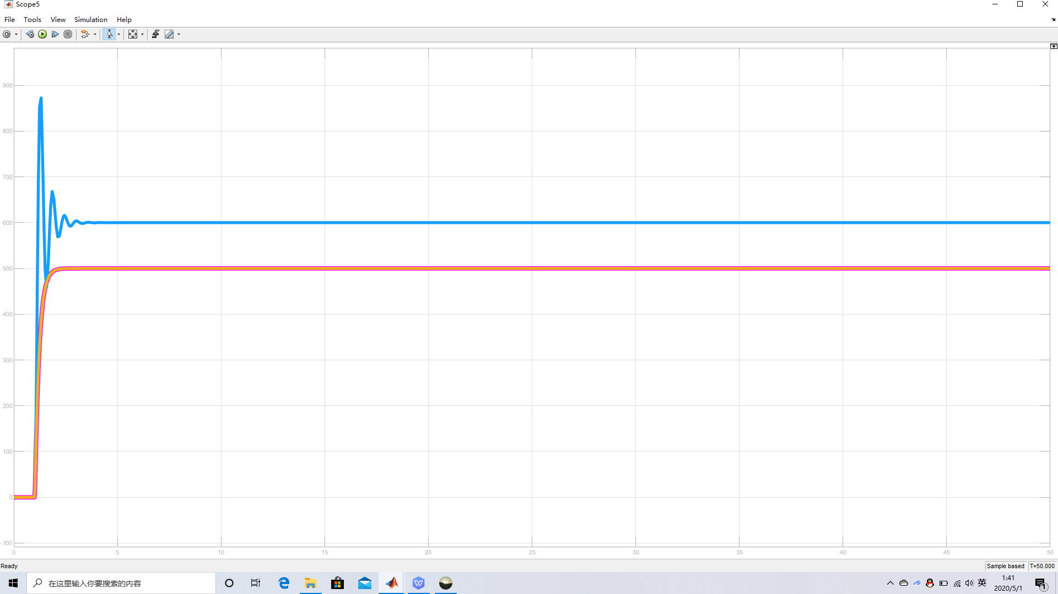

说明即使是积分分离法，也是有限制的，不能无限改善饱和的情况，此时应该选择其他的执行器，提高其工作能力；